向量数据库Weaviate上机实验说明
一、实验环境
操作系统: MS-Windows(v10/v11)
容器运行环境：Docker Desktop
向量数据库：Weaviate
编程语言：Python3
交互式编程环境：Jupyter Notebook
二、实验目标
通过在Jupyter Notebook交互式编程环境中阅读并运行给定的Jupyter Notebook源代码(question-answering-application-with-weaviate-workshop.ipynb)，掌握向量数据库的相关概念并使用向量搜索引擎Weaviate构建一个知识问答应用程序。

三、实验环境安装与准备

从https://docs.docker.com/desktop/setup/install/windows-install/下载Docker Desktop Installer.exe，并完成Docker Desktop容器运行环境的安装与配置。具体详细过程可参考“Windows 系统 Docker Desktop 下载与安装详细教程(含网盘资源 + 启动问题解决方案)”(https://blog.csdn.net/weixin_61769251/article/details/153577108)
- 下载“向量数据库Weaviate上机实验源代码” 压缩包并将其解压到Jupyter Notebook编程环境主目录下。
- (可选)为验证Docker Desktop容器运行环境，可将“向量数据库Weaviate上机实验Jupyter Notebook源代码”中的“welcome-to-docker-main.zip”压缩包解压到Jupyter Notebook编程环境主目录下，然后参照其中的README.md文件中的具体说明完成docker/welcome-to-docker Image的构建与运行。
具体过程是：
- 启动一个CMD命令行窗口，进入welcome-to-docker-main子目录，执行：docker run -d -p 8088:80 --name welcome-to-docker docker/welcome-to-docker命令，执行结果如下所示：
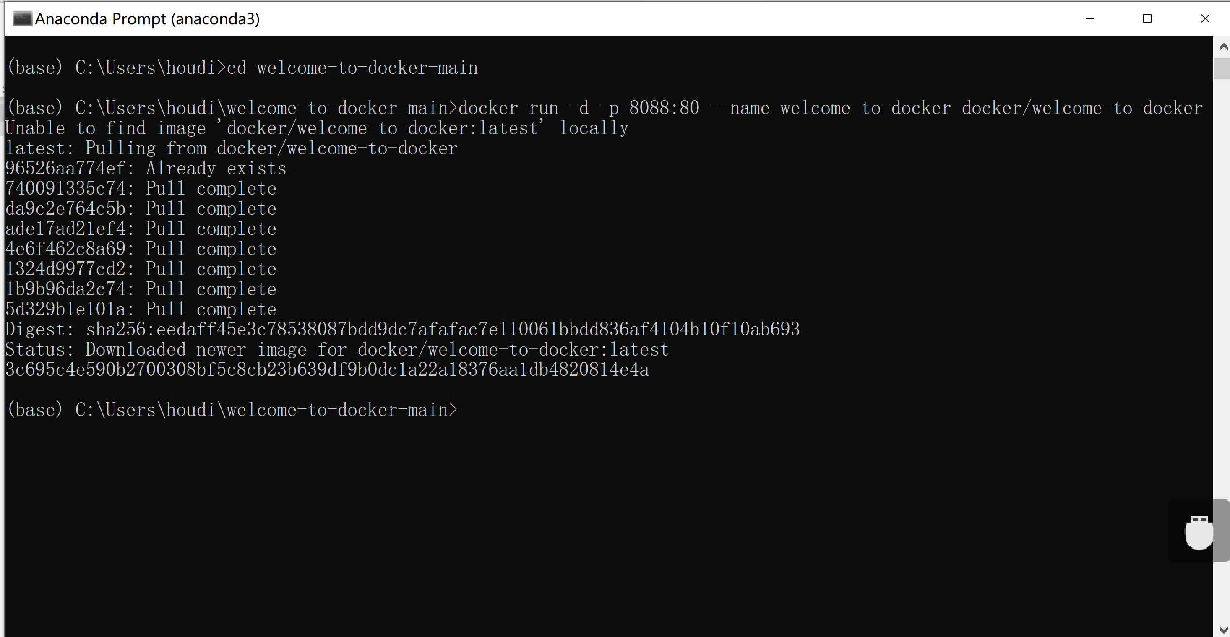
- 打开浏览器，在地址栏中输入: http://localhost:8088，如果看到如下页面：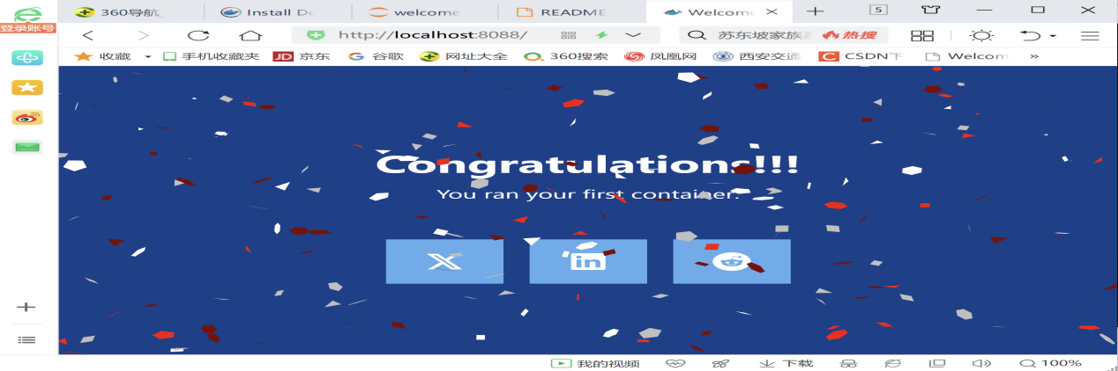
则表明Docker Desktop容器运行环境可以正常运行。
- 查看docker/welcome-to-docker Image。具体操作过程是打开Docker Desktop容器运行环境，选择Image，具体结果如下所示：
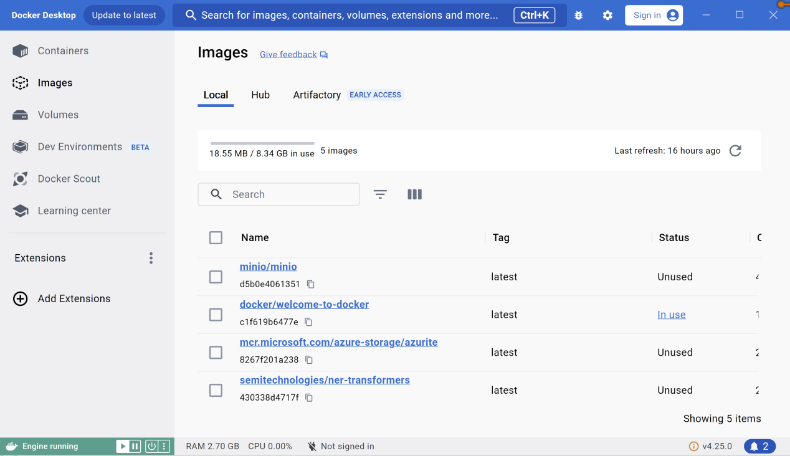
在 Docker Desktop容器运行环境中选择Container，结果如下图所示：
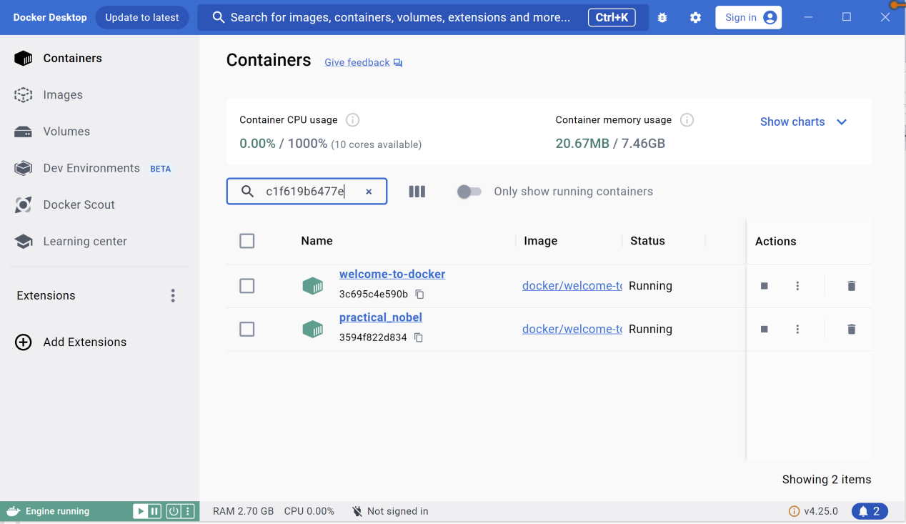
注意：具体显示的结果将与你的Docker Desktop容器运行环境中构建（或下拉）的Image及启动的Container相关，以上画面只是参考。

- 参照“向量数据库Weaviate使用教程(安装+使用)”(浏览网址：https://blog.csdn.net/weixin_45683241/article/details/131776075)完成向量数据库Weaviate的安装与使用。向量数据库Weaviate的安装与使用也可参照Weaviate上机实验Jupyter Notebook源代码中的weaviate-jupyter-main完成。

具体过程如下：

将“向量数据库Weaviate上机实验Jupyter Notebook源代码”中的“weaviate-jupyter-main.zip”压缩包解压到Jupyter Notebook编程环境主目录下。

(可选)启动Jupyter Notebook交互式编程环境，进入weaviate-jupyter-main子目录，打开README.md文件并阅读。

打开一个CMD命令行窗口，进入weaviate-jupyter-main子目录，输入命令：docker-compose build , 然后输入命令：docker-compose up -d ，完成weaviate-jupyter-main-notebook:latest Image的拉取与Container启动。执行结果如下图所示：
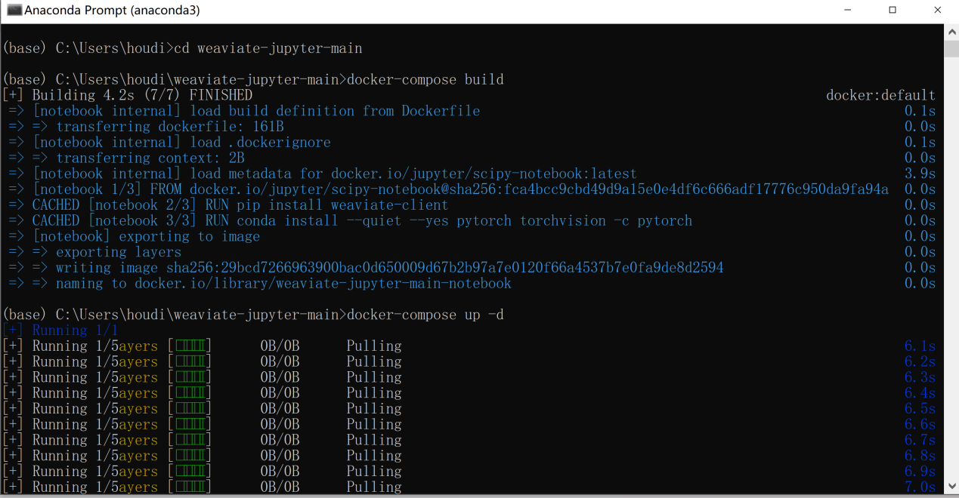
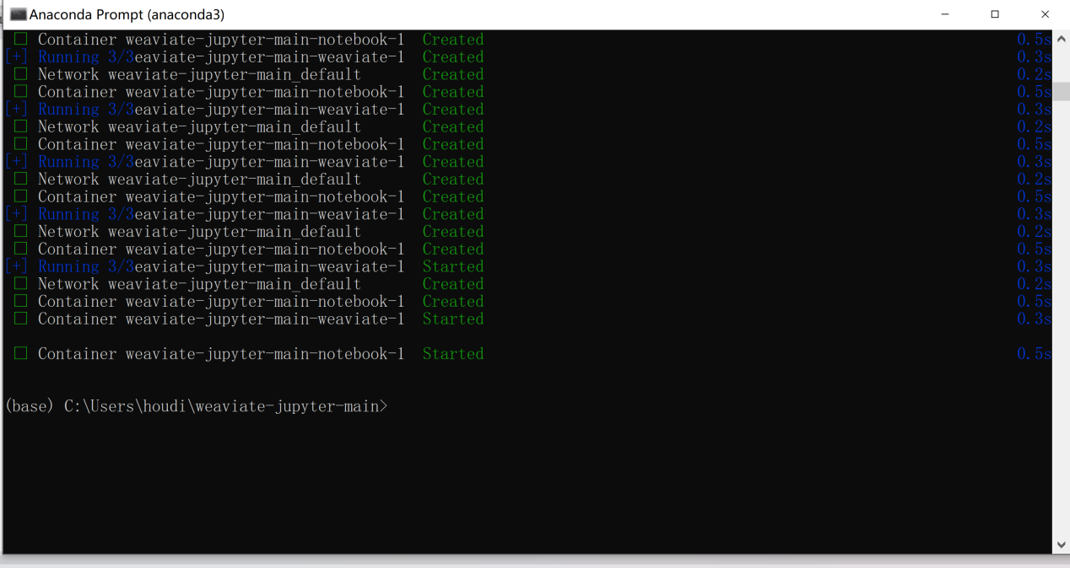
注1：执行上述命令可能需要花费较长时间！
注2：如执行上述命令过程中出错，则可参考“Docker配置镜像源解决拉取镜像超时 ERROR: failed to solve xx: : failed to resolve source metadata for docker.io/li” (https://blog.csdn.net/2201_75692232/article/details/147193487)加以解决。

(可选)查看weaviate-jupyter-main-notebookr Image，具体操作过程是打开Docker Desktop容器运行环境，选择Image，具体结果如下图所示：
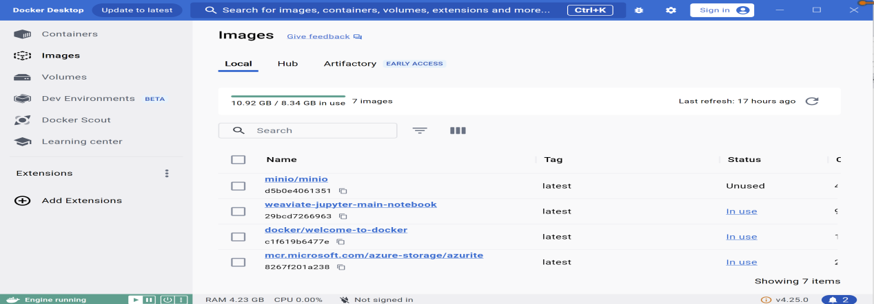
在 Docker Desktop容器运行环境中选择Container，结果如下图所示：
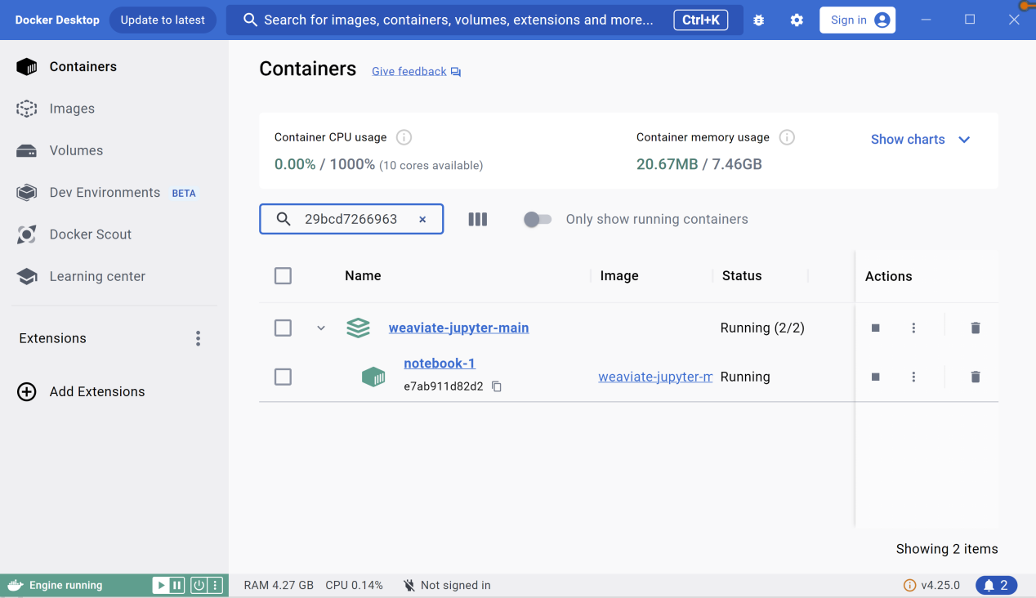
注意：具体显示的结果将与你的Docker Desktop容器运行环境中构建（或下拉）的Image及启动的Container相关，以上画面只是参考。

打开浏览器，在地址栏中输入：http://127.0.0.1:8888/lab，如果看到如下页面：
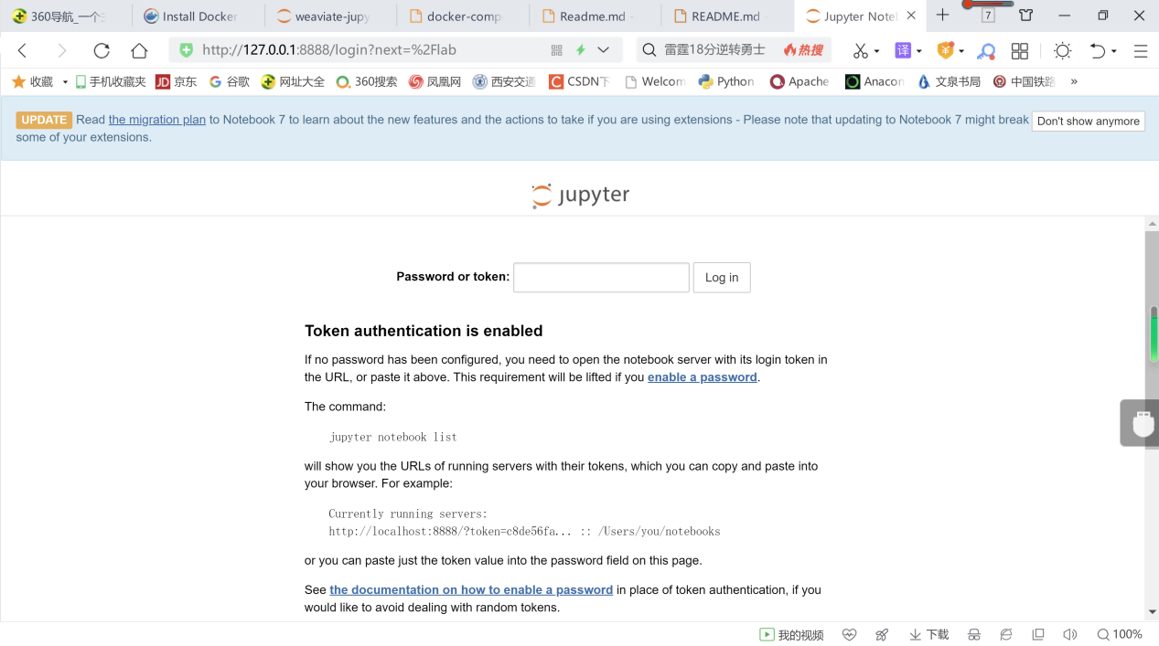
则表明weaviate-jupyter-main-notebookr Image拉取并启动正常。
- 在/weaviate-jupyter-main/notebook子目录下用Jupyter Notebook打开Weaviate+Resnet18_Vector_Similarity.ipynb，结果如下图所示：
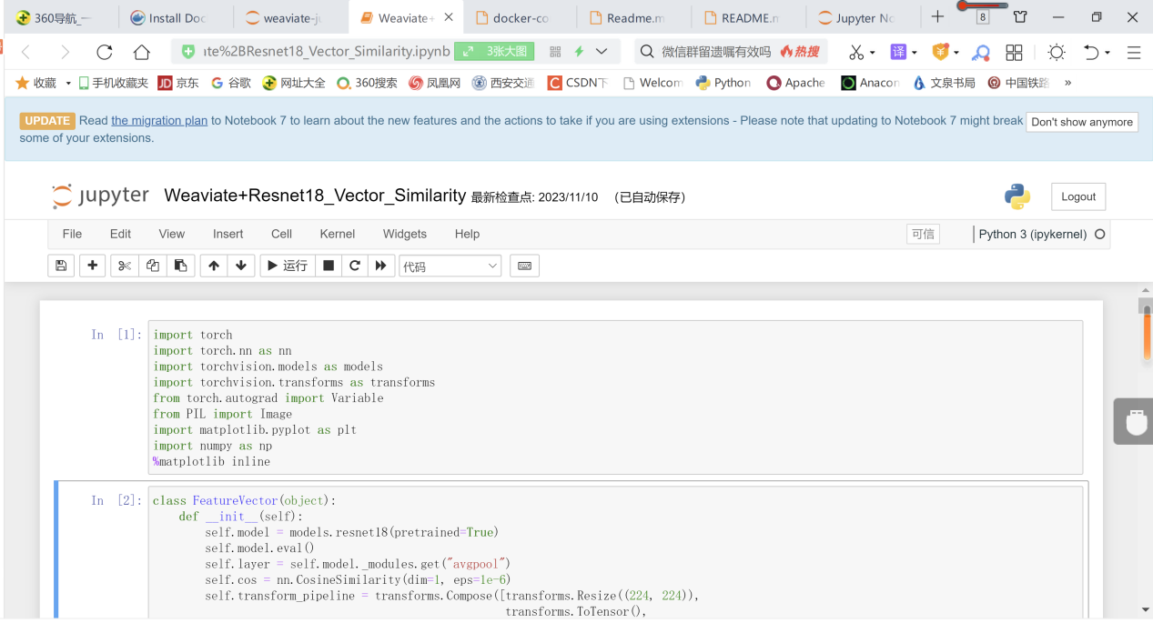
- 在Jupyter Notebook编程环境中完成Weaviate+Resnet18_Vector_Similarity.ipynb的运行。
注：在执行程序代码：compare(image_mappings['dog2.jpg'], mage_mappings['dog3.jpg'])时可能导致Jupyter Notebook内核重启。

四、实验步骤
- 将“向量数据库Weaviate上机实验Jupyter Notebook源代码”中的question-answering-application-with-weaviate.zip压缩包解压到Jupyter Notebook编程环境主目录下。
- 在Jupyter Notebook编程环境中进入\question-answering-application-with-weaviate子目录，结果如下图所示：
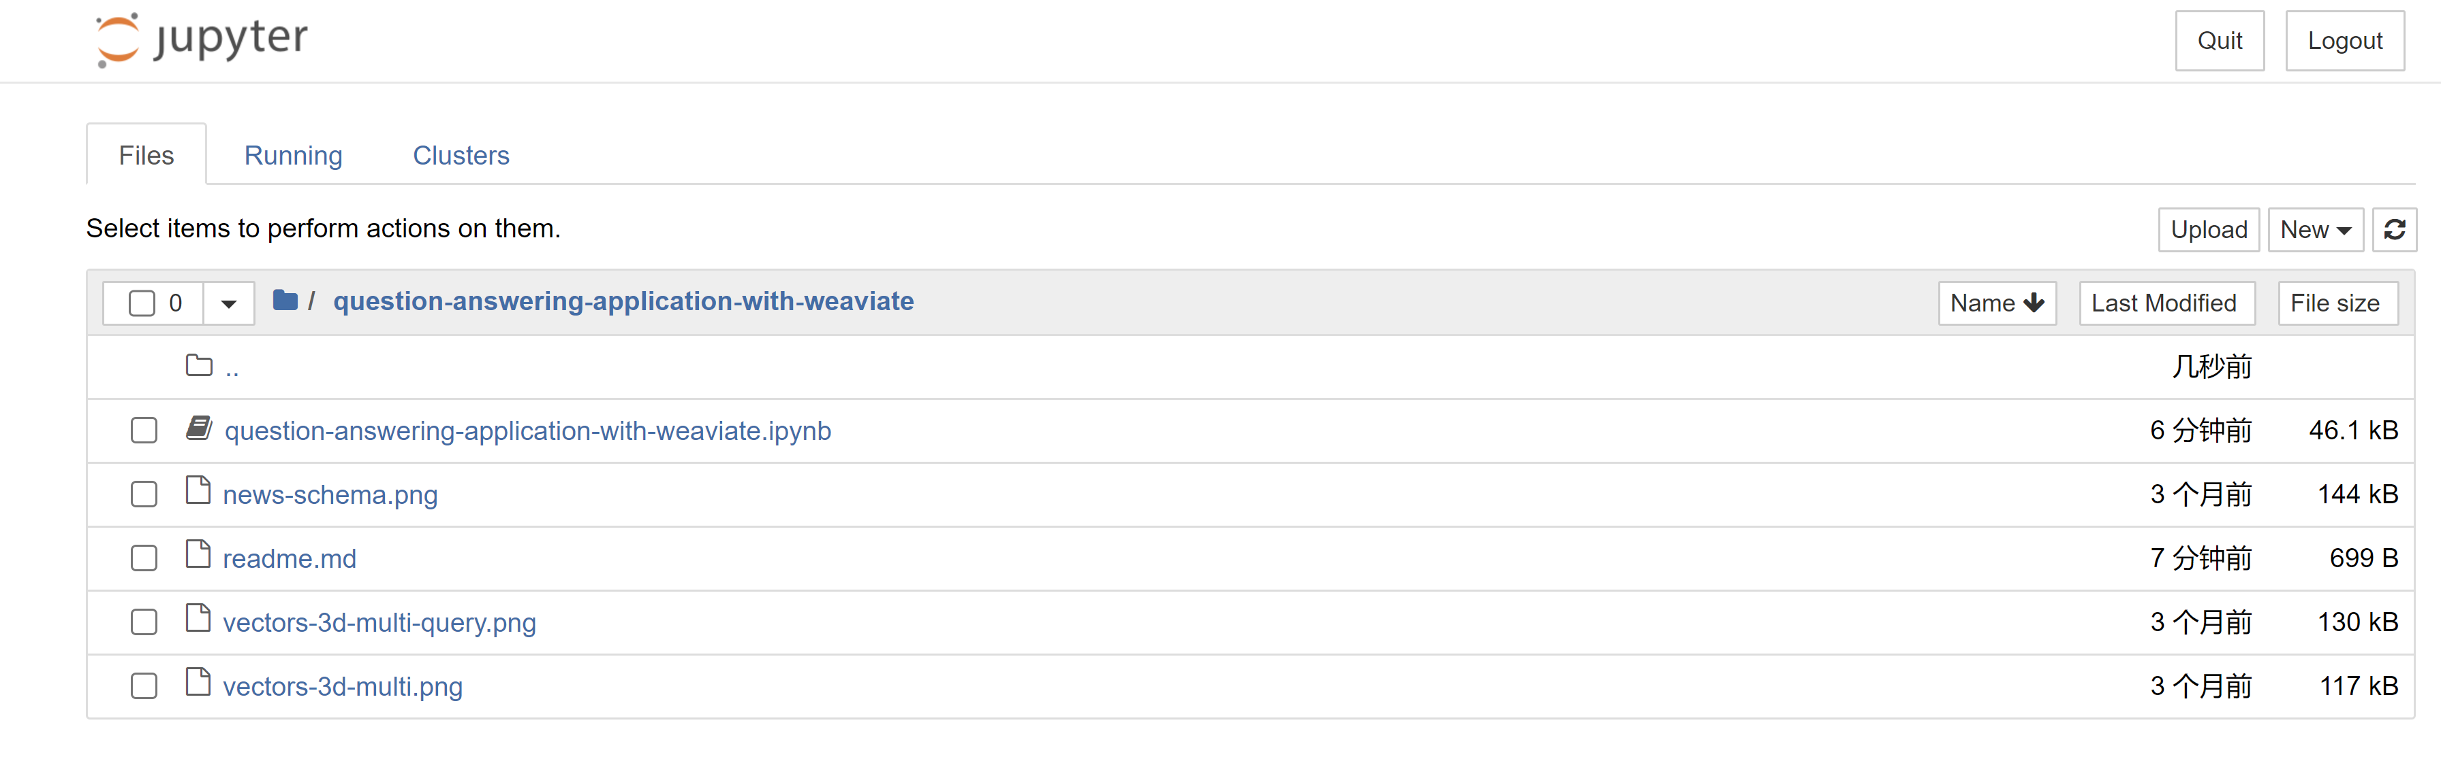
- 在Jupyter Notebook编程环境中打开readme.md文件并阅读。
- 在/question-answering-application-with-weaviate子目录下用Jupyter Notebook打开question-answering-application-with-weaviate.ipynb，结果如下图所示：
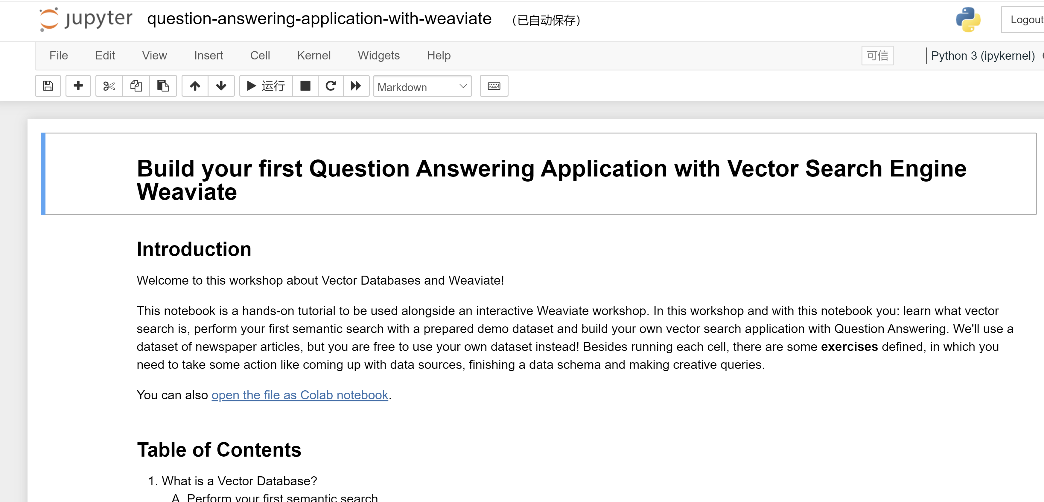
- 阅读“Build your first Question Answering Application with Vector Search Engine Weaviate”第1节内容(1. What is a Vector Database?)了解Vector Search相关概念。
- 阅读“Build your first Question Answering Application with Vector Search Engine Weaviate”第2节内容(2.Build your first vector search application)并按照相关说明完成Exercise 1-Exercise 6.
- 编写实验报告，内容包括：
1）实验相关概念； 2）实验环境； 3）实验操作步骤及结果 4）实验总结

